Escola Municipal de Educação Básica Alfredo Gomes.
Catanduvas, março de 2021.
Diretora: Ivania Ap. Nora
Assessora Técnica Pedagógica: Simone Andréa Carl
Assessora Técnica Administrativa: Tania Nunes de Ávila
Professoras: Aline e Juçara.
4º ano matutino

Professoras: Aline N. da Cruz e Juçara Ap. R. da Silva.
Semana do dia 22 a 26 de março.

Leia o texto com atenção e responda as questões:
A Margaridinha Branca

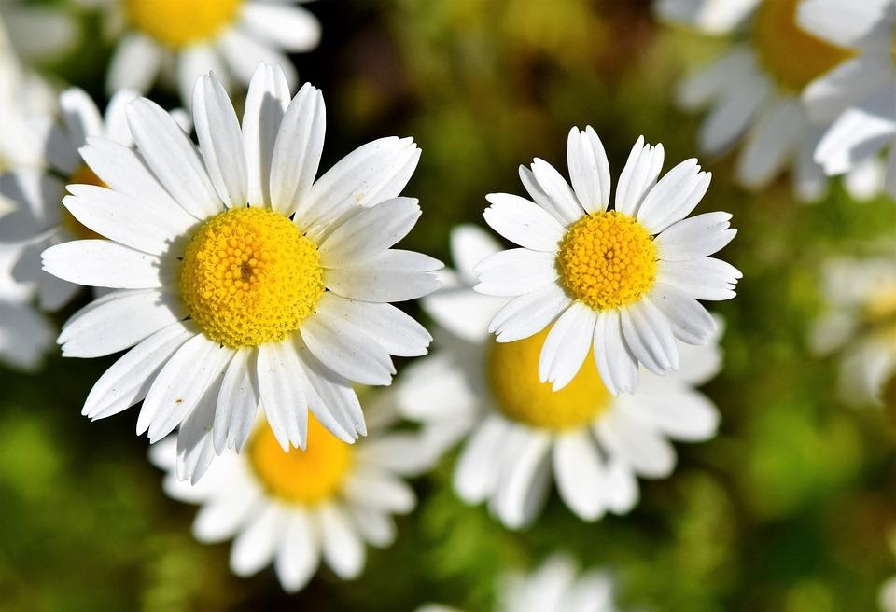

Margaridinha Branca dormia na sua casa, embaixo da terra. Um dia, bateram à sua porta:
– Toc… toc…toc… Margarida, sou a Chuva! Quero entrar na sua casa!
– Não, não, Dona Chuva. Vou ficar toda molhada.
A Chuva foi-se embora. A Margaridinha continuou dormindo. Passou o tempo. Bateram outra vez à sua porta:
– Chu… Chu…chu… Margarida, sou o Vento! Quero entrar na sua casa!
– Não, não Senhor Vento. Vou ficar despenteada!
O Vento foi-se embora. A margaridinha continuou dormindo até ouvir outro barulho.
– Flap… flap…flap... Margarida, sou o Sol! Quero entrar na sua casa.
– Não, não, Senhor Sol. Vou ficar toda queimada.
O Sol foi-se embora. A Margaridinha continuou o seu sono.
Mas, um dia, ela escutou três vozes alegres:
– Toc…toc..chu..chu..flap..flap. Margarida somos a Chuva, o Vento e o Sol! Viemos buscar você para ver a primavera!
A Chuva pegou a mão direita da Margaridinha, o Sol pegou a mão esquerda, o Vento soprou de mansinho e… Ó maravilha! Margaridinha estava num jardim cheio de flores. As crianças e os pássaros cantavam:
“ A primavera chegou… A primavera chegou”

- Copie as questões em seu caderno de língua portuguesa e responda segundo o texto:

- a) Qual é o nome da história?
- b) Quantos parágrafos tem esta história?
- c) Quem é a personagem principal da história?
- d) Quais são os outros personagens da história?
- e) Onde ocorreu a história?
- Retire do texto as palavras com lh e nh:
Palavras com lh | Palavras com nh
- Reescreva as palavras em ordem alfabética.
- Escreva uma frase com cada palavra do quadro.

Fazer a leitura do livro didático de geografia e história páginas 10 e 11. Depois fazer os exercícios das páginas 12 e 13(retirar o livro na escola).

Matemática
